L'ADVERBE

Exercices - Série 2



By Creafrench

1 - Complète les phrases par un adjectif ou un adverbe.

Pour une bonne hygiène de vie
manger dans un endroit (calme) et mastiquer
. (long) les aliments.
faire (quotidien) de l'exercice
prendre un bain (relaxant)
rire (régulier)
respirer (profond)
préparer des repas (sain)

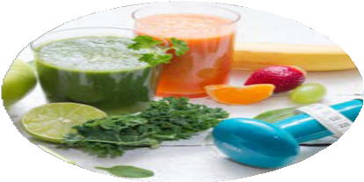

Rénover sa cuisine: quelques conseils à suivre (absolu)
organisez la pièce (optimal) en suivant les conseils d'un
spécialiste
déterminez l'emplacement des équipements pour favoriser une circulation
. (facile)
choisissez les matériaux en fonction de vos envies .................................................... (personnel)
n'oubliez pas de prévoir (suffisant) de rangements
optez pour un plan de travail ultra (résistant)

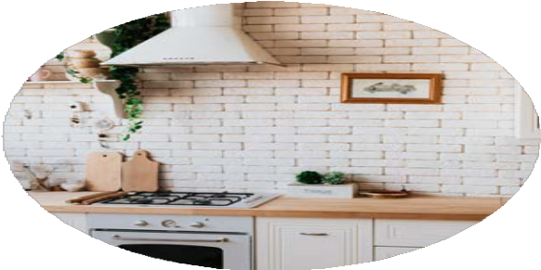

Le Président (idéal)?
il / elle doit être .................................................... (juste) et ....................................................
(honnête)
il / elle doit rester (calme) en toutes circonstances
il / elle doit .................................................... (évident) agir ....................................................
(intelligent)
il / elle doit avoir (énorme) de patience
il / elle doit disposer de (bon) instincts
et il / elle doit travailler (dur) pour servir le pays


Les paris sportifs
les sites de paris sportifs collectent une quantité .................................................... (astronomique) de statistiques sur chaque joueur
un groupe de 850 joueurs de foot britannique souhaite obtenir une indemnisation pour la réutilisation des données (personnel)
les joueurs exigent (égal) le versement de frais
. (annuel) pour toute réutilisation future
en effet, les joueurs de football ne consentent pas .................................................... (individuel) à l'utilisation de leurs données

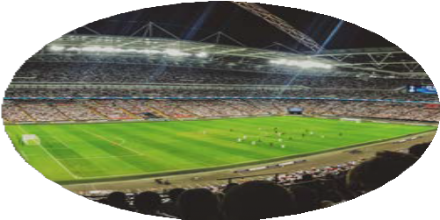

2 - Fais des phrases logiques avec les éléments donnés. Pense à utiliser un adverbe là où c'est nécessaire.

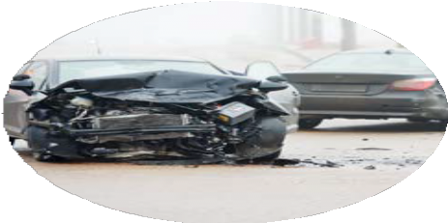
grave - blessé - suite à
...................................................................................................
...................................................................................................
...................................................................................................
...................................................................................................


expliquer - précis - pour que
...................................................................................................
...................................................................................................
...................................................................................................
...................................................................................................


viser - juste - dans le but de
...................................................................................................
...................................................................................................
...................................................................................................
...................................................................................................

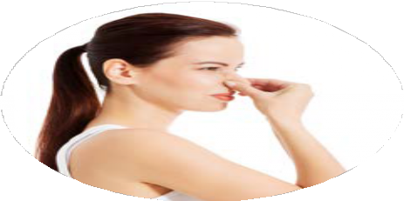
sentir - mauvais - à cause de
...................................................................................................
...................................................................................................
...................................................................................................
...................................................................................................


demander - gentil - de sorte que
...................................................................................................
...................................................................................................
...................................................................................................
...................................................................................................

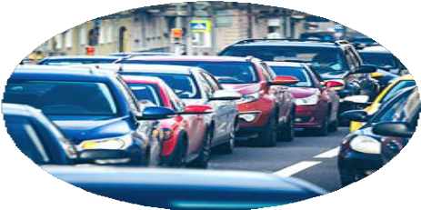
avancer - lent - comme
...................................................................................................
...................................................................................................
...................................................................................................
...................................................................................................

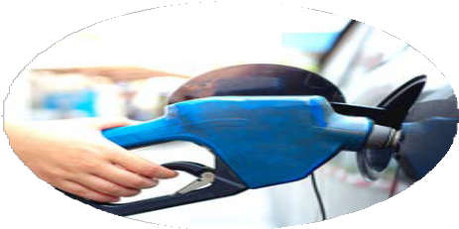
coûter - cher - en raison de
...................................................................................................
...................................................................................................
...................................................................................................
...................................................................................................

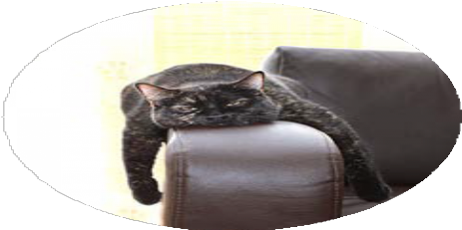
dormir - bon - à condition de
...................................................................................................
...................................................................................................
...................................................................................................
...................................................................................................

3 - Complète les phrases par un adjectif ou un adverbe.

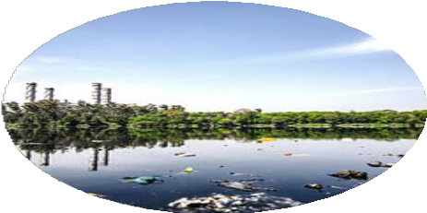
Le Turkménistan, dictature isolée et championne
. (mondial) de la pollution: le
pays d'Asie (central)
impacte (démesuré) le
changement climatique.

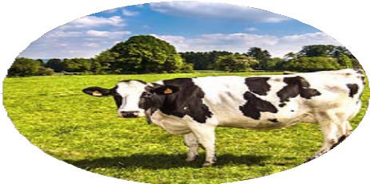
Produire du fumier est plus ...................................................
(profitable) que vendre du lait: en Californie, le méthane émis par les vaches peut rapporter
. (gros).


Les porte-conteneurs sont devenus tellement
. (énorme) qu'on n'arrive
plus à les décharger ...................................................
(correct).


Un traitement (efficace)
à l'essai pour lutter contre un cancer
. (rare) du cerveau chez
l'enfant.

